Что такое интуитивное питание?

10 шагов к балансу.

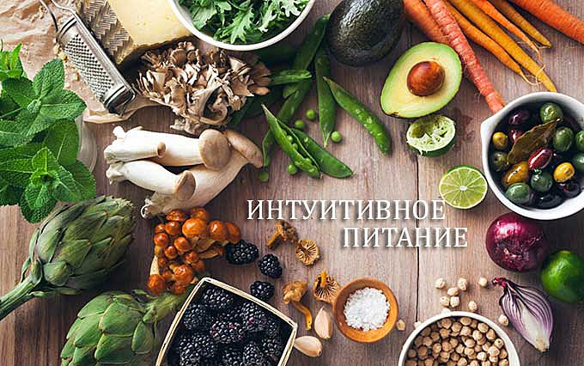

Методика интуитивного питания набирает популярность. Сторонники идеи говорят, что еда - это не культ, но жесткий подход с множеством ограничений наносит не меньший вред, чем чревоугодничество. На чем базируется рациональный подход к питанию и как это помогает удерживать вес и состояние здоровья в норме?
Методика интуитивного подхода к питанию разработана доктором Стивеном Хоуксом, который сам длительное время страдал от лишнего веса. Интуитивное питание это разумный подход по принципу “дай организму то, чего он требует, слушай его, и он будет удовлетворен”. В основе лежит убеждение, что организм сам отлично знает чего ему не хватает и на интуитивном уровне подсказывает в какой еде это можно найти.
Есть 10 важных составляющих для внедрения “интуитивного” питания в свой образ жизни.
1. Отказ от диет
Приятное начало, не правда ли? Ограничения губительны для восприятия. Организм каждого из нас большой любитель свободы. Как только мы пытаемся ее отобрать, он начинает нас обманывать, манипулировать сознанием, чтобы разрешить себе еще одну крохотную конфетку. А потом в отместку начинает яростно делать запасы в жировое депо. Это страховка организма на голодный день. И с этой страховкой прошлый вес возвращается с парочкой-другой друзей.
Чтобы начать интуитивно питаться и держать вес под контролем, следует перестать надеяться на диеты из модных журналов. А лучше разозлиться на них и выбросить вон (диеты, конечно).
2. Уважайте чувство голода
В обществе сложилось очень странное отношение к голоду. Одна часть “вечнохудеющих” настолько привыкли презирать чувство голода, каждый коря себя и подбирая нелицеприятные эпитеты, что возвели желание есть в чин Главнокомандующего среди смертных грехов. Есть и другой перекос. Обычно таким страдают дамочки из пабликов об анорексии: “полюби свой голод”, “приятно чувствовать себя голодной” и пр.
Так вот, голод не нужно ни любить ни ненавидеть. Возникновение желания поесть нужно принимать как факт, понимать, что это сигнальная система организма и эту нужду нужно утолять.
Научитесь отличать реальный голод от скуки или желания пить. Во избежание неконтролируемого переедания отучитесь подавлять реальный голод.
3.Балансируйте в контроле питания
Система интуитивного питания призывает уйти от формул и нормирования нутриентов. По идее вы должны чувствовать сколько по энергетической ценности вам нужно съесть в день. Это хорошая идея, но к ней следует идти небольшими шагами. Не выбрасывайте кухонные весы сразу.
Посчитайте необходимое вам количество калорий. Сравните эту цифру с тем, которое вы обычно потребляете. А затем потихоньку, измеряя порции, сокращайте разницу между числами. В течение нескольких недель вы сможете без всяких взвешиваний точно определять сколько вам стоит съесть из желаемого продукта. Огромным плюсом будет то, что вы будете чувствовать себя комфортно: без голода/переедания, без чувства стыда или неудовлетворенности.
Для людей с диабетом та же схема работает в приобретении навыка быстрого подсчета углеводности порции для компенсации. Правда, придется усложнять подход, учитывая не только личные пожелания, но и уровень гликемии в конкретный момент, а также реакцию организма на тот или иной продукт.
4. Дружите с едой
У вас на холодильнике висит список запретных продуктов? Он же есть в специальном приложении на мобильнике? Это очень плохо. Свойства продуктов, их влияние нужно понимать хотя бы немного. Однако вносить что-либо под полный запрет - ошибка.
Со здоровой пищей более-менее ясно. Остается список вредного, но вкусного. Мы все прекрасно понимаем, что есть еда из разряда нездоровой. Правда и то, что вам же не круглосуточно хочется пиццы/сухариков/чипсов/тортов/жареное/копченое/соленое и т.п. Распределяйте по своему меню “разрешения на вредную еду”. Лучше каждый день понемногу чего-то, чем срывы с пиром, будто это ваша последняя вечеря.
5. Ловите моменты сытости
Сытость не менее важный сигнал, чем голод. В период формирования привычки попробуйте улавливать момент, когда вы комфортно наелись. Оценивайте этот момент по 5-тибальной шкале, где 1 - это “ одной кружечкой чая не обойдешься”, а 5 - “последние х кусков были лишними”. В дальнейшем останавливайтесь в районе 3 баллов, даже если вы не закончили есть свою порцию.
6. Думайте о деталях, и запомните, что получать удовольствие от еды не зазорно
Многие критикуют то, что еда превратилась искусство. С другой стороны, чем плохо умение из ничего создать шедевр? Правильно приготовленные французские тосты, чашечка ароматного кофе и легкие мелодии от Карлы Бруни - это своеобразное маленькое путешествие. Получение наслаждения от еды в определенной мере помогает питаться умеренней и здоровее.
Если у вас в привычке заедать стрессы (организм привык, это и его реакция тоже), делайте это так, чтобы извлекать из этого пользу. Создайте атмосферу и в ней приступайте к еде. Так вы съедите меньше и поймете, когда вам хватит. В противном случае вы будете яростно заталкивать в себя мороженое, укутавшись в одеяло, как Бриджит Джонс. А чуть позже потратите несколько часов своей жизни на плохое самочувствие, тяжесть в животе и еще большую депрессию.
7. Уважайте свои чувства и не превращайте еду в награду или утешение
То, о чем начали говорить ранее. Во время эмоциональных всплесков еда не должна становиться утешением или наградой. Напитывайтесь энергией от атмосферы, занимайтесь любимым делом для успокоения...найдите источник положительных эмоций.
8. Уважайте свое тело
Голливуд делает свое дело. Мы знаем насколько далеки от идеальных параметров. С другой стороны тот же Голливуд дает массу примеров людей, которые не вписываются в идеальные параметры, но не менее впечатляющие.
Мир настолько красочный именно благодаря разнообразию. Полюбите себя и принимайте во всех своих особенностях.
При этом не стоит закрываться красивыми лозунгами о любви к себе, если вы не заботитесь о себе и своем теле. Спорт - да, уход за кожей/ногтями/волосами и пр. - да. Самопринятие этого всего не отменяет. Не впадайте в крайности.
9. Занимайтесь спортом в удовольствие
Выберите тот спорт, который будет вам по душе. Не нужно в мучениях делать многочасовые аэробные нагрузки только потому, что они сжигают больше калорий по вашему убеждению. Спортом нужно заниматься как говорится” в кайф”. Не следует воспринимать физическую активность только как инструмент. Попробуйте йогу, танцы, пробежки, плаванье...вы обязательно найдете то, что приносит вам приятные эмоции.
10. Уважайте свое здоровье - выбирайте качественные продукты
Это неправда, что качественное питание дорогое. У нас достаточно много хороших продуктов, с которыми можно обеспечить сбалансированное, здоровое и вкусное питание. Абсолютно необязательно покупать все самое дорогое и с наклейками эко.
Просто старайтесь брать поменьше продуктов с синтезированными добавками, избегайте полуфабрикатов и подберите производителей, которым доверяете.
ИСТОЧНИК:https://sc-diabeton.ru/pub/health/healthybody/strategiya-intuitivnogo-pitaniya.-10-shagov-k-balansu-.html

